Ústav sociálních služeb města Paky,
Svatojánská 494, Nová Paka 509 01

V Ý R O Č N Í Z P R Á V A
2 0 21

Příspěvková organizace města Nové Paky
Registrovaný poskytovatel sociálních služeb
Organizace je členem Asociace poskytovatelů sociálních služeb České republiky.

Nová Paka 11. 3. 2022 Ing. Vladimír Šimek
ředitel
Obsah
Identifikace společnosti…………………………………………………………… 3
Kontakty ……………………………………………………………………………3
Domov pro seniory Nová Paka………………….……………………. 4
Cíle poskytování služeb…………………………………………………………….4
Cílová skupina uživatelů…………………………………………………………... 4
Věková kategorie uživatelů………………………………………………………... 4
Způsob poskytování služeb………………………………………………………... 4
Poslání poskytování služeb………………………………….……………………. 5
Služby poskytované v domově pro seniory……………………………………...…5
Struktura klientů v Domově pro seniory……………………………………………6
Aktivizace …………………………………………………………………………. 9
Úhrady v Domově pro seniory…………………………………………………….15
Finanční zabezpečení služby…………………………………..…………………..17
Přehled nákladů a výnosů – Domova pro seniory ……………..………………….17
Pečovatelská služba……………………………………………………20
Cíle poskytování služby…..………………………………………………………..20
Pracovní doba………………………..……………………………………………..20
Kapacita služby……………………………………………………………………. 20
Personální zajištění služby………………………………………………………….21
Věk klientů………….................................................................................................23
Rozdělení příspěvku na péči………………………………………………………..23
Četnost poskytovaných služeb……………………………………………………...24
Náklady a výnosy Pečovatelské služby……………………………….…………….25
ÚSSM………………………………………………………….……..….26
Roční účetní uzávěrka…………………………………..……………………….… 26
Personální zabezpečení ÚSSM….............................................................................. 27
Počet zaměstnanců………………………………………………………………… 27
Doba pracovního poměru…………………………………………………………...27
Věkové složení zaměstnanců……………………………………………………….27
Průměrný měsíční hrubý plat……………………………………………………….27
Průměrná nemocnost………………………………………………………………..27
Vzdělání zaměstnanců………………………………………………………………28
Kontrolní činnost……………………………………………………………………28
Získání informací o zařízení………………………………………………………...28
Poděkování………………………………………………………………..………...29

Identifikace společnosti
Jméno společnosti: Ústav sociálních služeb města Nové Paky
Právní forma: příspěvková organizace
Zřizovatel: Město Nová Paka
Adresa zřizovatele: Dukelské nám. 39, Nová Paka, 509 01
Předmět činnosti: poskytování sociálních služeb občanům, kteří mají sníženou
soběstačnost zejména z důvodu věku, trvalé změny
zdravotního stavu nebo zdravotního postižení a jejichž
situace vyžaduje pomoc jiné fyzické osoby

ÚSSM :
Domov pro seniory – poskytuje pobytové sociální služby
Pečovatelská služba – poskytuje terénní nebo ambulantní sociální služby

Identifikační číslo: 601 171 50
Datum založení: 24. 1. 1995
Sídlo organizace: Svatojánská 494, Nová Paka, 509 01
Bankovní spojení: Komerční banka a.s., Nová Paka, č. ú. : 315 23-541/0100
Statutární zástupce: Ing. Vladimír Šimek – ředitel

Kontakty
Jméno a příjmení | Funkce | Telefon (pevná) | Telefon (mobil) | Email
Ing. Vladimír Šimek | ředitel organizace | 493 771 215 | 605 980 631 | simek@ussnovapaka.cz
Lubomíra Béger | vedoucí zdravotního úseku | 493 771 213 | 739 724 145 | spirkova@ussnovapaka.cz
Simona Kazdová | vedoucí přímé péče | 493 771 211 | 730 512 777 | kazdova@ussnovapaka.cz
Bc. Zdena Skořepová | vedoucí pečovatelské služby | 493 721 443 | 608 764 502 | skorepova@ussnovapaka.cz
Marta Schormová | vedoucí stravovacího provozu | 493 771 235 | 605 912 101 | schormma@seznam.cz
Radka Zívrová, DiS. | sociální pracovnice | 493 771 214 | 605 910 357 | zivrova@ussnovapaka.cz
Dana Jebavá | ekonomka | 493 771 216 | 604 526 833 | jebava@ussnovapaka.cz
Tomáš Urbánek, DiS. | mzdový účetní | 493 771 217 | 604 512 501 | urbanek@ussnovapaka.cz
Taťána Procházková DiS. | sociální pracovnice |  | 770 167 809 | lankova@ussnovapaka.cz

Domov pro seniory Nová Paka

Cíle a způsoby poskytování služeb

Cíle poskytování služeb
ÚSSM Nová Paka – Domov pro seniory poskytuje rezidenční služby seniorům
od 65 let věku, kteří již nezvládají samostatný život ve své domácnosti ani za pomoci rodiny a dalších návazných sociálních služeb ( terénní pečovatelské služby, domácí péče atd. ) od nástupu do Domova pro seniory až do ukončení smlouvy. Podle komunitního plánu přijímáme do zařízení seniory především z mikroregionu Novopacka, kteří pro svůj věk a trvalé změny zdravotního stavu či jiných vážných důvodů potřebují celodenní komplexní péči. Služba je poskytována 24 hodin denně po celý rok.

Cílová skupina uživatelů
- Senioři
Věková kategorie uživatelů
- Mladší senioři (65 – 80 let)
- Starší senioři (nad 80 let)

Způsob poskytování služeb
- S každým uživatelem je individuálně plánovaná podpora, která vychází
z osobních cílů uživatele a je pravidelně písemně vyhodnocována.

- Služba podporuje uživatele, aby pokračoval ve stylu svého života,
aby nadále využíval veřejné instituce (obchody, kostel, knihovna, kulturní a společenská zařízení atd.), setkával se svými blízkými a místní komunitou i mimo zařízení.

- Po celou dobu života v zařízení se uživateli dostává účinné podpory. Důraz je kladen na udržení jeho soběstačnosti a prožití důstojného stáří.

- Organizace nabízí zájmové činnosti, podporuje aktivizaci a zapojení uživatelů do běžného života (keramika, výlety, taneční zábavy, besedy, setkání s dětmi atd. .

- Služba nabízí uživatelům kvalitní ošetřovatelské služby odborně proškoleným personálem a provázení v posledních chvílích života.

- V daných podmínkách poskytujeme i péči uživatelům s dg. Demence.

- Ošetřovatelská a zdravotní péče je poskytována odborným personálem v souladu se standardy kvality péče. Zařízení podporuje odborný růst svým pracovníkům
a týmovou práci, aplikuje nové poznatky a trendy v ošetřovatelské a sociální
práci.

- Zařízení podporuje uživatele v kontaktu se svými rodinami, (neomezená doba návštěv) a zpřístupnění zařízení veřejnosti (společenské akce).

- Služba vítá a podporuje spoluúčast rodiny při naplňování osobních cílů

uživatele.

Poslání poskytování služeb
Posláním ÚSSM Nová Paka, Domov pro seniory je poskytovat takové služby, které podporují našim uživatelům zachovat dosavadní způsob života, mít možnost využívat místní instituce poskytující služby veřejnosti, setkávat se se svými blízkými a s místní komunitou i mimo zařízení.

Organizace zajišťuje:
- standardní služby tj. ubytování, stravovaní, zdravotní a ošetřovatelská péče

- doplňkové služby

- společenské, zájmové a aktivizační programy a aktivity
- úschova peněžních prostředků a drobných cenných věcí uživatele
- pomoc při vyřizování korespondence, pomoc při úředních úkonech
- služby zajišťované v zařízení cizími subjekty – pedikúra, kadeřnice

Služby poskytované v domově pro seniory obsahují tyto základní činnosti:
- poskytnutí ubytování ( zahrnuje ubytování, úklid, praní, drobné opravy ložního a osobního prádla, žehlení, včetně provozních nákladů s tím souvisejících )
- poskytnutí stravování ( zahrnuje celodenní stravu, která se skládá z 3 hlavních jídel, dopolední svačiny podané při snídani a odpolední svačiny, včetně provozních nákladů s tím souvisejících )
- poskytnutí péče
  - pomoc při zvládání běžných úkonů péče o vlastní osobu
  - pomoc při osobní hygieně nebo poskytnutí podmínek osobní hygieny
  - zprostředkování kontaktu se společenským prostředím
  - sociálně – terapeutické činnosti
  - aktivizační činnosti
  - pomoc pro uplatňování práv, oprávněných zájmů a při obstarávání osobních záležitost

Struktura klientů v Domově pro seniory

Průměrná věk v DpS
Rok | Průměrný věk
2021 | 84,5
2020 | 83,6
2019 | 86,6
2018 | 85,6
2017 | 85,2

Výše příspěvku na péči (PnP) k 31. 12.
Výše PnP | 2020 | 2021
Žádný stupeň | 2 | 1
I.stupeň | 2 | 1
II.stupeň | 9 | 13
III.stupeň | 21 | 27
IV.stupeň | 20 | 21
Celkem | 54 | 63

příspěvek na péči (PnP) k 31. 12.
Rok | Průměr PnP
2021 | 3,05
2020 | 3,01
2019 | 2,95
2018 | 2,82

Průměrný příspěvek na péči měsíčně v Kč na klienta v letech 2008 -2021 (PnP)
Rok | PnP
2021 | 9 335
2020 | 8 920
2019 | 8 512
2018 | 8 492
2017 | 8 680
2016 | 8 623
2015 | 8 735
2014 | 8 535
2013 | 8 225
2012 | 7 630
2011 | 7 375
2010 | 6 774
2009 | 6 215

Nástup do Domova pro seniory (DpS) – počet klientů
Rok | Počet klientů
2021 | 35
2020 | 29
2019 | 20
2018 | 21
2017 | 24
2016 | 22
2015 | 23
2014 | 15

Ukončení pobytu – úmrtí
Rok | Počet klientů
2021 | 26
2020 | 36
2019 | 18
2018 | 24
2017 | 23
2016 | 20
2015 | 21
2014 | 13

Ukončení pobytu – výpověď smlouvy
Rok | Počet klientů
2021 | 0
2020 | 1
2019 | 1
2018 | 0
2017 | 1
2016 | 1
2015 | 1
2014 | 1

Rozdělení klientů podle pohlaví
Rok | Muži | Ženy
2021 | 12 | 51
2020 | 9 | 45
2019 | 13 | 49
2018 | 14 | 51
2017 | 13 | 52
2016 | 14 | 51
2015 | 11 | 50
2014 | 14 | 56

Počet přijatých žádostí
Rok | Přijatých žádostí
2021 | 57
2020 | 47
2019 | 46
2018 | 35
2017 | 41
2016 | 53
2015 | 45
2014 | 52

Počet odmítnutých žádostí
Rok | Odmítnutých žádostí
2021 | 0
2020 | 0
2019 | 2
2018 | 1
2017 | 0
2016 | 1
2015 | 1
2014 | 0

Naplnění kapacity v letech 2008 - 2021 v %
Rok
2021 | 95,92
2020 | 90,50
2019 | 97,92
2018 | 97,88
2017 | 97,81
2016 | 97,98
2015 | 97,55
2014 | 98,44
2013 | 97,44
2012 | 98,35
2011 | 98,71
2010 | 99,28
2009 | 98,96
2008 | 90,04

ZHODNOCENÍ AKTIVIZAČNÍ ČINNOSTI S KLIENTY ZA ROK 2021

Aktivizační práce je nedílnou součástí péče o klienty a přispívá ke kvalitě poskytované služby a ke spokojenosti klientů s poskytovanou službou.

Aktivizační práce není pouze vyplnění volného času klientů, ale významně pomáhá při udržení a rozvíjení soběstačnosti klientů. Umožňuje přirozené setkávání klientů, zvyšuje pocit důstojného žití a smysluplného vyplnění času.

Klienti si mohou v Domově vybírat z nabídky aktivit vždy podle svého zájmu a zdravotního stavu. Na výběr mají z pravidelných aktivit a také nepravidelných aktivit a jednorázových akcí.

Pravidelné aktivity:

- pedikúra
- kadeřnice
- katolická bohoslužba
- ranní skupinové cvičení
- individuální cvičení na patrech, cvičení v tělocvičně, motoped
- vaření
- pečení
- čtení na pokračování
- muzikoterapie
- společenské hry
- narozeninové posezení s hudbou

Nepravidelné aktivity:

- Tříkrálová sbírka
- pěstitelství, zahradničení
- vystoupení ZUŠ Nová Paka
- procházky po okolí Domova
- výlet do Staré Paky k zaměstnankyni Domova p. Kuželové
- taneční vystoupení p. Kuželové – břišní tanec
- grilování s harmonikou p. Urlicha
- procházka a prohlídka Hrubé pouti v Nové Pace
- sportovní hry
- hudební vystoupení p. Pospíšilové – zpěv + harmonika
Rok 2021 jsme zahájili Tříkrálovou sbírkou a naši klienti byli velmi mile překvapeni.
Také jsme pravidelně cvičili, četli na pokračování a hráli společenské hry.
Situace ale nebyla snadná, klienti s jednotlivých pater se nemohli setkávat dohromady. O to více jsme se snažili, jim zpříjemnit jejich volný čas. Blížilo se jaro, a tak jsme se pustili do pěstitelských prací před Domovem. Osazovali jsme venkovní truhlíky a naši klienti byli velmi spokojeni s prací s hlínou.

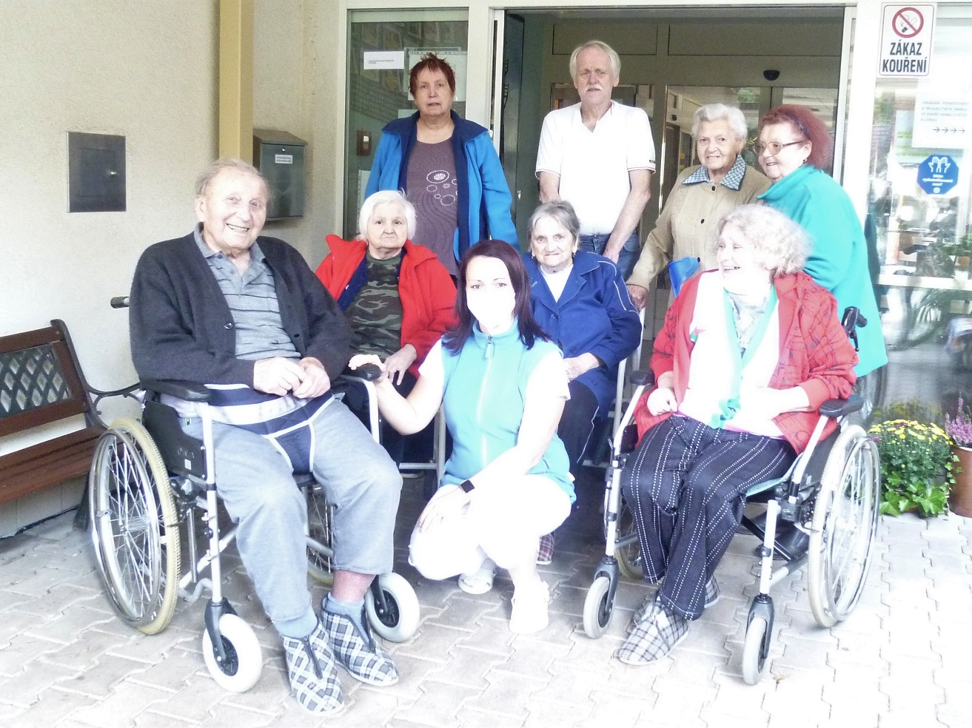

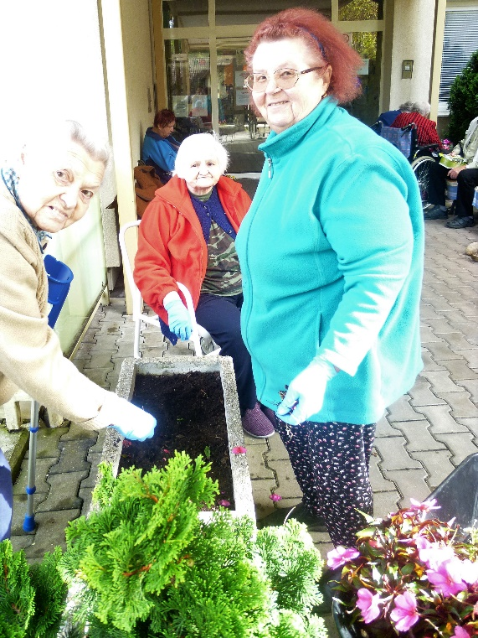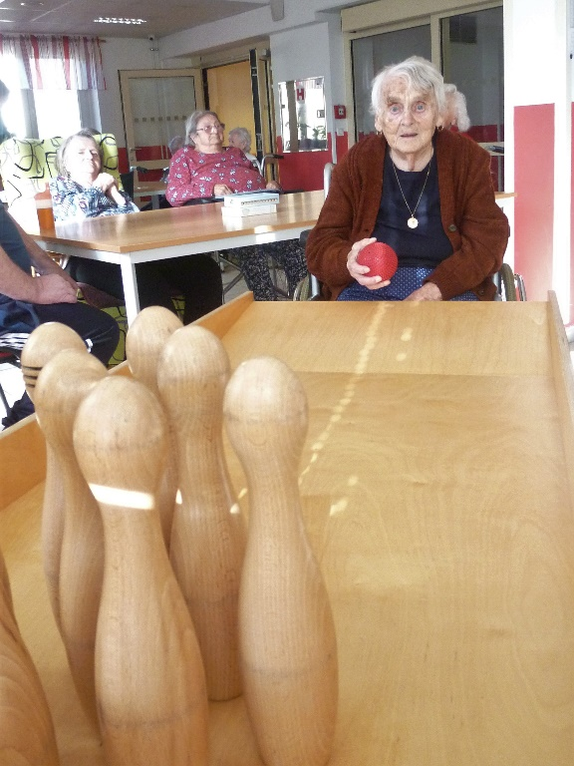
Velikonoce jsme si také užili.
Vytvářeli jarní výzdobu, pekli jsme beránky a pokud bylo počasí příznivé, trávili co nejvíce času na terasách Domova.

V květnu nás navštívili žáci ZUŠ Nová Paka a byl to pro všechny krásný zážitek.
Také jsme pokračovali v zahradničení.
Pustili jsme se do pěstování zeleniny. Vyseli jsme ředkvičky, vysázeli papriky a rajčata a těšili se na výsledky.
V červnu jsme byli pozváni na návštěvu k naší pracovnici paní Kuželové. Dopravu obstaral pan Pelikán se svým mikrobusem a bylo to velice příjemné odpoledne. Paní Kuželová má pečlivě udržovanou zahradu s mnoha keramickými soškami.
A to jsme se ještě dočkali překvapení v podobě tanečního vystoupení paní Kuželové, která nám předvedla břišní tanec.

Léto jsme přivítali grilováním s hudebním doprovodem harmoniky pana Urlicha a s točeným pivem.
Abychom si užili co nejvíce čerstvého vzduchu, chodili jsme hodně na procházky po okolí Domova, starali se o naši mobilní zahrádku a těšili se na sklizeň.
V Domově jsme uspořádali Sportovní hry. V duchu hesla „Není důležité zvítězit, ale zúčastnit se“ byla účast klientů opravdu hojná a personál rád se vším pomohl. Připraveno bylo bohaté občerstvení i štědrá tombola, výhra se dostala na každého.
V měsíci srpnu jsme tradičně vyrazili na Hrubou pouť a léto opět zakončili grilováním.
A pro velký úspěch jsme uspořádali ještě jedny sportovní hry.

Blížící se podzim jsme trávili opět aktivně a co nejvíce venku, dokud nám počasí přálo.
V říjnu náš Domov navštívila paní Pospíšilová, která nám krásně zazpívala a doprovázela si sama na harmoniku.
Na podzim jsme si ještě uvařili kyselo, tradiční podkrkonošskou polévku, jako stvořenou pro sychravé podzimní dny.

A pak jsme se již pilně připravovali na Vánoce.
Loupali jsme ořechy, sušili křížaly a když přišel prosinec a čas adventu, byli jsme připraveni na pečení i výrobu vánoční výzdoby.
Začátek prosince jsme zahájili nácvikem pečení vánoček a pokračovali výrobou vaječného koňaku, pečením a zdobením cukroví.
A i letos k nám zavítal Mikuláš s čertem a andělem.
Také jsme si ozdobili stromečky, pro tu pravou sváteční atmosféru.

Rok 2021 jsme zakončili příjemným posazením a mlsáním napečených dobrot.

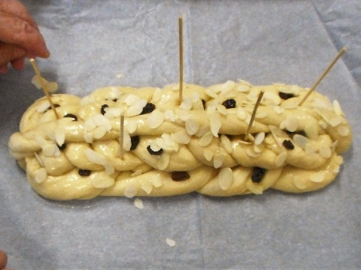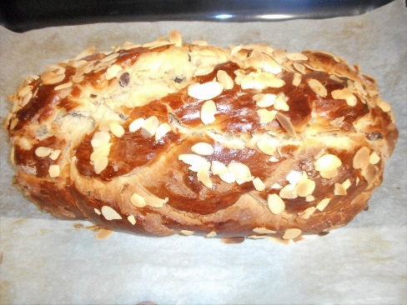
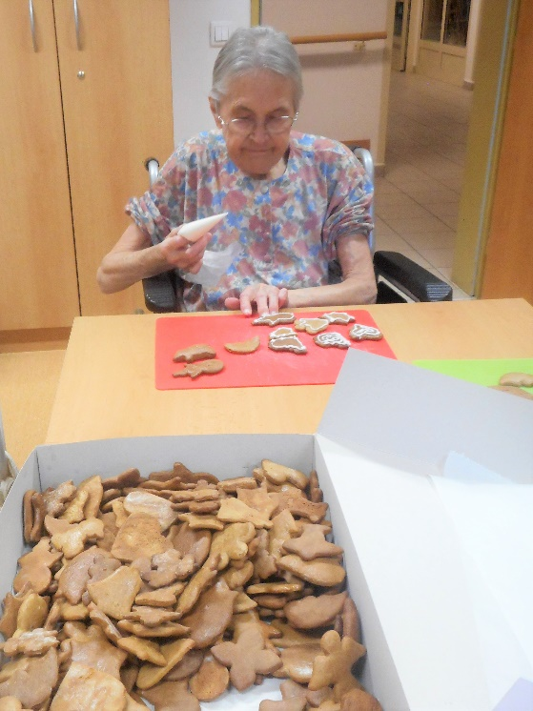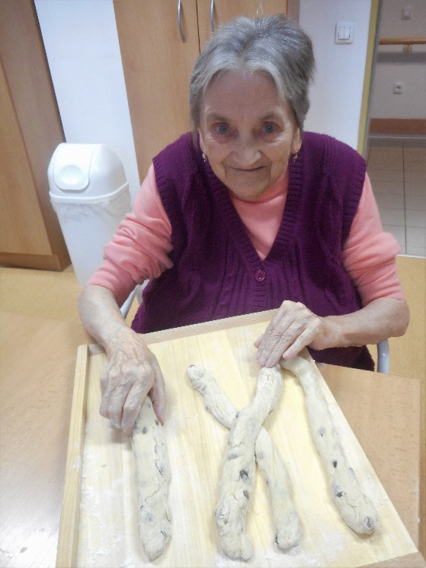

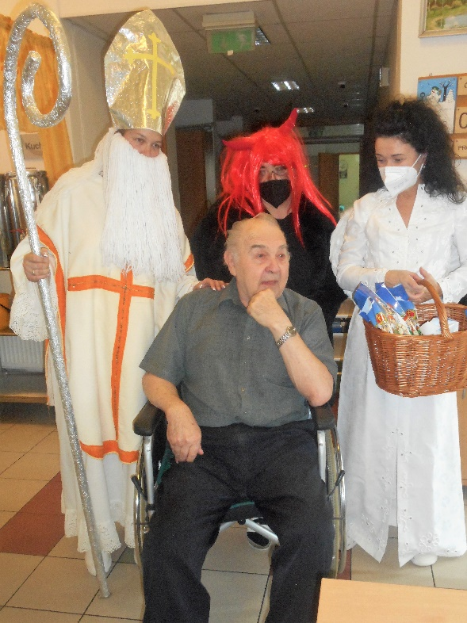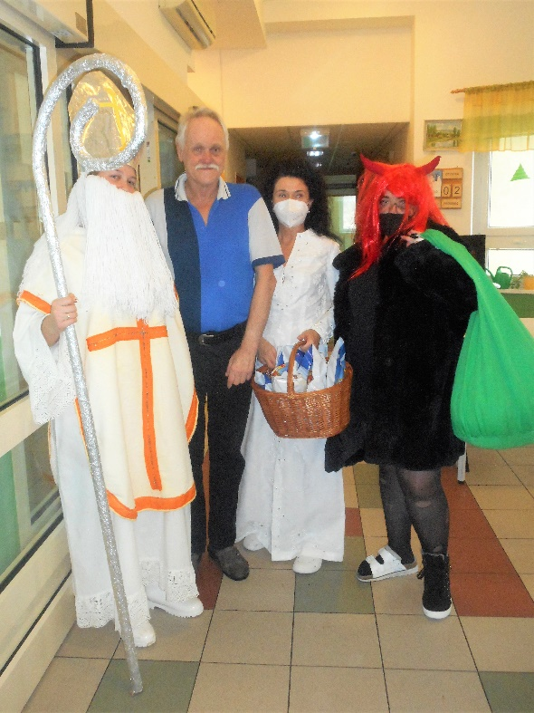

Úhrady Domova pro seniory v Nové Pace platné od 1. 1. 2019
Úhrada za ubytování
Druh pokoje | Úhrada 1den | Úhrada 30 dní | Úhrada 31dní
Dvoulůžkový pokoj | 192,- Kč | 5760,- Kč | 5952,- Kč
Jednolůžkový bez balkónu | 205,- Kč | 6150,- Kč | 6355,- Kč
Jednolůžkový s balkónem | 210,- Kč | 6300,- Kč | 6510,- Kč
Zahrnuje ubytování, úklid, praní, drobné opravy ložního a osobního prádla, žehlení, včetně provozních nákladů s tím souvisejících.
Úhrada za stravování
Stravovací jednotka | Úhrada 1 den | Úhrada 30 dní | Úhrada 31 dní
Strava | 170,- Kč | 5100,- Kč | 5270,- Kč
Zahrnuje celodenní stravu, která se skládá ze 3 hlavních jídel, dopolední svačiny podávané při snídani a odpolední svačiny, včetně provozních nákladů s tím souvisejících.
Úhrada celkem
Druh pokoje | Bydlení | strava | 1 den | 30 dní | 31 dní
Dvoulůžkový pokoj | 192,- Kč | 170,- Kč | 362,- Kč | 10860,- Kč | 11222,- Kč
Jednolůžkový bez balkónu | 205,- Kč | 170,- Kč | 375,- Kč | 11250,- Kč | 11625,-Kč
Jednolůžkový s balkónem | 210,- Kč | 170,- Kč | 380,- Kč | 11400,- Kč | 11780,-Kč

Úhrada za péči
Dle zákona 108/2006 sb. – v plné výši pokud je uživatel příjemce příspěvku na péči.

Domov pro seniory poskytuje rezidenční služby seniorům starším 65 let, kteří již nezvládají samostatný život ve své domácnosti ani za pomoci rodiny a návazných sociálních služeb (terénní pečovatelské služby, Domácí péče a dalších) od nástupu do Domova pro seniory až do ukončení smlouvy. Do zařízení dle komunitního plánu přijímáme seniory především z mikroregionu Novopacko, kteří pro svůj věk a trvalé změny zdravotního stavu či jiných vážných důvodů potřebují celodenní komplexní péči.
Služba je poskytována 24 hodin denně po celý rok.

Služby poskytované v domově pro seniory obsahují tyto základní činnosti:

- Poskytnutí ubytování ( zahrnuje ubytování, úklid, praní, drobné opravy ložního a osobního prádla, žehlení, včetně provozních nákladů s tím souvisejících )
- Poskytnutí stravování ( zahrnuje celodenní stravu, která se skládá ze 3 hlavních jídel, dopolední svačiny podané při snídani a odpolední svačiny, včetně provozních nákladů s tím souvisejících )
- Poskytnutí péče
- Pomoc při zvládání běžných úkonů péče o vlastní osobu
- Pomoc při osobní hygieně nebo poskytnutí podmínek osobní hygieny
- Zprostředkování kontaktu se společenským prostředím
- Sociálně – terapeutické činnosti
- Aktivizační činnosti
- Pomoc pro uplatňování práv, oprávněných zájmů a při obstarávání osobních záležitost

Za poskytované služby v domově pro seniory hradí klient

- Úhradu za stravování 170,- Kč/den
- Úhradu za ubytování
- Jednolůžkový pokoj s balkónem 210,- Kč/den
- Jednolůžkový pokoj bez balkónu 205,- Kč/den
- Dvoulůžkový pokoj s balkónem 192,-Kč/den
- Úhradu za péči

Poskytovatel je povinen poskytovat osobám, které jsou příjemci dávky příspěvku na péči základní úkony péče, které jsou uvedeny výše. Tato péče je hrazena právě z účelové dávky příspěvek na péči a nezáleží přitom na tom, v jakém stupni je příspěvek přiznán.

Finanční zabezpečení služby
Příjmy Domova pro seniory tvoří platby obyvatel včetně příspěvku na péči, dotace ze státního rozpočtu, dotace zřizovatele, dotace KÚ Královehradeckého kraje, platby zdravotních pojišťoven a sponzorské dary.
Z výdajů činí největší podíl náklady na platy a povinné odvody zdravotního
a sociálního pojištění. Další podstatnou částí jsou náklady na potraviny a energie.

Přehled výnosů a nákladů– Domova pro seniory
Tabulka výnosů Domova pro seniory za roky 2019 až 2021v tis. Kč
Rok | 2019 | 2020 | 2021
Příjmy od klientů | 8425 | 7897 | 8180
Příspěvek na péči | 6622 | 6963 | 7281
Dotace MÚ (odpisy) | 1990 | 2008 | 2015
Dotace MÚ | 1900 | 2575 | 3319
Dotace MPSV | 4884 | 7928 | 9522
Dotace MPSV-Covid-19 | 0 | 2587 | 2746
Dotace MZ-Covid 19 | 0 | 211 | 0
Dotace KHK | 2241 | 0 | 0
Příjem od zdravotních pojišťoven | 1806 | 1902 | 2244
Ostatní příjmy | 283 | 596 | 225
Celkem | 28151 | 32667 | 35532

Tabulka nákladů Domova pro seniory za roky 2019 až 2021 v tis. Kč
Rok | 2019 | 2020 | 2021
Osobní náklady | 19594 | 22520 | 25862
Energie | 1618 | 1527 | 1377
Potraviny | 2126 | 2116 | 2259
Materiál | 900 | 2709 | 2169
Odpisy | 1 990 | 2008 | 2015
Drobný majetek | 167 | 205 | 356
Opravy | 579 | 479 | 483
Služby | 794 | 891 | 844
Ostatní náklady | 293 | 171 | 51
Celkem | 27 971 | 32 626 | 35 416

Hospodářský výsledek – zisk – Domova pro seniory ve výši 116 093,37,-Kč byl předložen ke schválení RM s návrhem převodu do fondu rezervního (80%) a fondu odměn (20%).

Měsíční náklady na lůžko
Rok | Měsíční náklady na lůžko
2011 | 28 033 ,-Kč
2012 | 27 715,- Kč
2013 | 27 624,- Kč
2014 | 27 976,- Kč
2015 | 27 747,- Kč
2016 | 27 882,- Kč
2017 | 30 001,- Kč
2018 | 33 354,- Kč
2019 | 36 091,- Kč
2020* | 41 828,- Kč
2021* | 45 404,- Kč

*Vyšší náklady zaviněné epidemiologickou situací – Covidem-19 a nárustem mezd.

Pečovatelská služba

Pečovatelská služba Nová Paka je terénní nebo ambulantní sociální služba poskytovaná osobám, které mají sníženou soběstačnost z důvodů věku, chronického onemocnění nebo zdravotního postižení, jejichž situace vyžaduje pomoc jiné fyzické osoby.

Služby poskytujeme ve vymezeném čase v domácnostech klientů v Nové Pace a jejich spádových obcích, ve Staré Pace a jejich spádových obcích a v Domě s pečovatelskou službou v Nové Pace.

Sociální služby poskytujeme dle Zákona č. 108/2006 Sb., o sociálních službách a příspěvku na péči, ve znění pozdějších předpisů a platné prováděcí vyhlášky č.505/2006 Sb.
Základní činnosti prováděné pečovatelskou službou se zajišťují v rozsahu úkonů, které stanoví příslušný zákon a sazebník úkonů schválený Radou města Nové Paky.

Poslání
Posláním Pečovatelské služby je poskytnout našim klientům takovou podporu, aby mohli s naší pomocí zůstat co nejdéle ve svém přirozeném domácím prostředím. Je určena především občanům, kteří si nejsou schopni pro svůj nepříznivý zdravotní stav sami obstarat potřebnou péči, a nikdo jiný jim tuto pomoc nemůže poskytnout.

Naším cílem je:
- Poskytnout našim klientům podporu v tom, aby mohli co nejdéle setrvat ve svém přirozeném domácím prostředí.
- Zajistit našim klientům spokojenost se službami, které poskytujeme

Cílová skupina
- Senioři
- Osoby se zdravotním postižením

Cílovou skupinou jsou občané, kteří mají sníženou soběstačnost z důvodů věku, zdravotního postižení a jejichž situace vyžaduje pomoc jiné osoby.
Dále pro rodiny, ve kterých se současně narodily tři nebo více dětí, nebo v rozmezí dvou let opakovaně současně dvě děti

Principy poskytování služby
- individuální přístup ke klientům
- dodržování standardů při poskytovaní služeb
- týmová práce při plnění úkolů
- právo na přiměřené riziko
- zajišťování služby odborně připraveným týmem
- respektování přání klienta

Kde je pečovatelská služba poskytována
Pečovatelskou službu poskytujeme občanům v jejich domácnostech v terénu – v Nové Pace a spádových obcích a ve Staré Pace a jejich spádových obcích, dále v domácnostech v Domě s pečovatelskou službou v Jiráskově ulici čp. 1830 v Nové Pace. Zde se nachází i středisko osobní hygieny a prádelna.
Byty v Domě s pečovatelskou službou jsou městské byty, byty tzv. zvláštního určení, obyvatelé domu mají sepsanou nájemní smlouvu. Žádosti o přidělení bytu se podávají na Městském úřadě v Nové Pace, na sociálním odboru.

Základní činnosti poskytované naší služby:
Základní činnosti prováděné naší službou vycházejí z platných zákonů, zajišťují se v rozsahu úkonů, které stanoví Sazebník úkonů schválený Radou města Nové Paky. Při poskytování služeb svým klientům se řídíme standardy kvality sociálních služeb, metodickými pokyny a schválenými provozními řády v našem zařízení.
- pomoc při zvládání běžných úkonů péče o vlastní osobu
- pomoc při osobní hygieně nebo poskytnutí podmínek pro osobní hygienu
- poskytnutí stravy nebo pomoc při zajištění stravy
- pomoc při zajištění chodu domácnosti
- zprostředkování kontaktu se společenským prostředím
Tyto činnosti jsou poskytovány na základě smluvního vztahu mezi poskytovatelem a klientem.

Časová dostupnost
Služby poskytujeme ve všední dny od 7:00 hod. do 19:00 hod., o víkendech v době v době od 8:00 do 19:00 hod., o státních svátcích v době od 10:00 hod. do 14:00 hod.
Personální zajištění služby
Službu zajišťuje 8 pečovatelek - pracovnic přímé péče na plné úvazky. Vedoucí pečovatelské služby je zároveň sociální pracovnicí služby.
Služby, které poskytujeme – sazebník úkonů:
Sociální služby poskytujeme dle zákona č. 108/2006 Sb., ve znění pozdějších předpisů a prováděcí vyhlášky č.505/2006 Sb., v platném znění, kde jsou stanoveny maximální sazby za hodinu.
- pomoc při zvládání běžných úkonů péče o vlastní osobu
- pomoc a podpora při podávání jídla a pití 130Kč/hod
- pomoc při oblékání a svlékání včetně speciálních pomůcek 130Kč/hod
- pomoc při prostorové orientaci, samostatném pohybu 130Kč/hod
- pomoc při přesunu na lůžko nebo vozík 130Kč/hod
- pomoc při osobní hygieně nebo poskytnutí podmínek pro osobní hygienu
- pomoc při úkonech osobní hygieny 130Kč/hod
- pomoc při základní péči o vlasy a nehty 130Kč/hod
- pomoc při použití WC 130Kč/hod
- poskytnutí stravy nebo pomoc při zajištění stravy
- dovoz oběda Město Nová Paka 30Kč/úkon
- dovoz oběda Obec Stará Paka 21Kč/úkon
- donáška oběda DPS Nová Paka 11Kč/úkon
- pomoc při přípravě jídla a pití, příprava a podání jídla a pití 130Kč/hod
- pomoc při zajištění chodu domácnosti
- běžný úklid a údržba domácnosti 130Kč/hod
- pomoc při zajištění velkého úklidu, např. sezonní úklid 130Kč/hod
- donáška vody 130Kč/hod
- topení v kamnech včetně donášky a přípravy topiva 130Kč/hod
- běžné nákupy a pochůzky 130Kč/hod
- velký nákup, např. týdenní nákup, nákup ošacení a nezbytného 130Kč/hod
vybavení domácnosti,
- praní a žehlení ložního a osobního prádla 70Kč/kg

- zprostředkování kontaktu se společenským prostředím
- doprovázení dospělých k lékaři, 130Kč/hod
na orgány veřejné moci a instituce poskytující veřejné služby
a doprovázení zpět

Fakultativní činnosti:
- dohled nad klientem v jeho domácnosti 130 Kč/hod
- jednoduché ošetřovatelské úkony – dohled nad užitím léků,
aplikace mastí 130 Kč/hod
- aktivizační činnosti – pomoc při nácviku chůze 130 Kč/hod

Pozn.: úklidové práce se provádí v prostorách, které klient prokazatelně obývá /jinak je předáván kontakt na úklidovou firmu/.

Počet uživatelů služby
K 1.1.2021 jsme evidovali celkem 129 klientů.
Nárůst v roce 2021 24 nových klientů uzavřelo smlouvu s pečovatelskou službou
Úbytek v roce 46 klientů, z toho
- 19 klientů úmrtí
- 18 klientů odchod do Domova pro seniory
- 7 klientů výpověď ze strany poskytovatele, z důvodů dlouhodobého nevyužívání služby, popř. klienti přestali patřit do naší cílové skupiny
- 2 klienti na vlastní žádost
K 31.12.21 byl počet klientů 107.

Rozdělení klientů podle stupně závislosti příspěvku na péči v roce 2021
Stupeň závislosti | Počet klientů v období
0 | 31
1 | 40
2 | 37
3 | 27
4 | 3

Četnost poskytovaných úkonů v %
Poskytovaný úkon | Četnost
Dovoz obědů | 36%
Běžný úklid domácnosti | 10%
Praní a žehlení prádla | 9%
Běžné nákupy a pochůzky | 8%
Pomoc při úkonech osobní hygieny | 7%
Donáška oběda v domě s pečovatelskou službou | 7%
Dohled nad klientem v domácnosti | 7%
Pomoc při oblékání, svlékání včetně speciálních pomůcek | 6%
Doprovázení dospělých k lékaři, na orgány veřejné moci a zpět | 6%
Pomoc při podání jídla a pití | 4%

Roční tržby péče v období leden 2017 - prosinec 2021

Rok | Celkem
2017 | 742 340 Kč
2018 | 803 529 Kč
2019 | 1 080 280 Kč
2020 | 1 218 316 Kč
2021 | 1 269 349 Kč

Rok | 2018 | 2019 | 2020 | 2021
Celkový počet rozvezených nebo roznesených obědů | 18 439 | 21 985 | 22 698 | 20 862
Celkový počet hodin jiných poskytnutých služeb než obědů | 5 166 | 6 305 | 7 411 | 8 218
Měsíčně byla poskytována péče průměrně počtu klientům v daném roce | 118 | 125 | 119 | 105
Celkový počet vypraného prádla v kg | 2 304 | 2 586 | 2 604 | 2 787

Tabulka výnosů Pečovatelské služby 2019 až 2021 v tis. Kč
Rok | 2019 | 2020 | 2021
Příjmy od klientů | 2555 | 2723 | 2826
Dotace MPSV | 2151 | 2171 | 3248
Dotace Covid-19 | 0 | 460 | 608
Dotace MÚ | 1386 | 925 | 1085
Dotace KHK | 0 | 178 | 0
Ostatní příjmy | 63 | 127 | 52
Celkem | 6146 | 6584 | 7819

Tabulka nákladů Pečovatelské služby 2019 až 2021 v tis. Kč
Rok | 2019 | 2020 | 2021
Osobní náklady | 4682 | 4887 | 6103
Energie | 368 | 366 | 248
Potraviny | 654 | 656 | 641
Materiál | 138 | 153 | 394
Odpisy | 9 | 9 | 4
Drobný majetek | 0 | 14 | 102
Opravy | 118 | 69 | 138
Služby | 60 | 52 | 93
Ostatní náklady | 73 | 367 | 50
Celkem | 6102 | 6573 | 7773

Hospodářský výsledek – zisk
Rok | 2019 | 2020 | 2021
Hospodářský výsledek | 44568 | 11777 | 46022

Hospodářský výsledek - zisk - Pečovatelské služby ve výši 46 022 ,- Kč byl předložen ke schválení RM s návrhem převodu do fondu rezervního (80%) a fondu odměn (20%).

ÚSSM - Roční účetní uzávěrka k 31.12.2021 (v tis.)

a/ Rozvaha – bilance : Aktiva celkem 75 750
Pasiva celkem 75 750

b/ Výkaz zisku a ztrát : Celkové náklady 43 189
Celkové výnosy 43 351
HV – ZISK 162

c/ Příloha účetní závěrky : Dotace neinvestiční 22 542
z toho :MPSV 12 770
MPSV Covid-19 3 353
MZ Covid-19 0
zřizovatel 6 419
KÚ Hradec Králové 0

d/ Stav a pohyb majetku a závazků a pohledávek organizace

Majetek stav 31. 12. 2021

Dlouhodobý hmotný majetek : 123 812
budova 95 900
pozemek 536
Samostatné movité věci : 10 593
Drobný dlouhodobý hmotný majetek 16 783

Odpisy DHM za rok 2020 : 2 019

Závazky
Dodavatelé 300
Zaměstnanci 1475
Závazky pojistného na SZ + ZP 769
Dohadné účty pasivní 212
Jiné závazky 12
Závazek vůči FÚ 117
Celkem 2 885

Pohledávky

Odběratelé 186
Krátkodobé poskytnuté zálohy 2
Pohledávky z hlavní činnosti 241
Dohadné účty aktivní 90
Ostatní pohledávky 7
Celkem 526

e) FKSP
počáteční stav 71
konečný zůstatek
122
Personální zabezpečení ÚSSM

Počet zaměstnanců k 31. 12. 2021 61 / 58,975 úvazků

Doba pracovního poměru do 10 let 46
10 - 15 let 9
15 - 20 let 3
nad 20 let 3

Věkové složení zaměstnanců do 20 let 2
21 - 30 let 8
31 - 40 let 7
41 - 50 let 16
51 - 60 let 24
nad 61 let 4

Vzdělání zaměstnanců základní 1 x
střední odborné 32 x
úplné střední odborné s maturitou 21 x
vyšší odborné 5 x
vysokoškolské 2 x

Průměrný měsíční plat za rok 2019 2020 2021
28 999,- Kč 34 264,- Kč 38 158,- Kč*
*včetně odměn za Covid-19

Průměrná nemocnost 9,62 %
Přehled vzdělávání v našem zařízení 2021

19. 10. 2021 Obecná pravidla v každodenní péči o klienta s poruchou hybnosti / s využitím základních prvků kinestetiky /
SCHOLA MEDICA lektor: B. Fajtová – registrovaný fyzioterapeut 8 hodin

21. 10. 2021 Úvod do problematiky péče o inkontinentního uživatele
HARTMANN lektor: Mgr. P. Helmanová 5 hodin

21. 12. 2021 Seznámení se s novými úklidovými prostředky v DpS, desinfekce povrchů a ploch, desinfekce rukou.
školitel: Ing. O. Trávník – odborný poradce

Výsledky kontrolní činnosti s důrazem na finanční postihy organizace
- KHS Hradec Králové - kontrola zdravotního úseku – očkování preventan + chřipka
- KHS Hradec Králové - kontrola provozu zařízení – ošetřovatelský a technický úsek
- KÚ KHK - zdravotní odbor – vedení dokumentace, personální a technické zajištění, nakládání s léky a opiáty
- KHS Hradec Králové - kontrola na kuchyně
- VZP Hradec Králové – vedení zdravotní dokumentace a vykazování zdravotních úkonů pojišťovnám.
Všechny kontroly proběhly bez finančních postihů organizace.

Získání informací o zařízení
Informace o našich službách získáte:
- osobní návštěvou v zařízení
- v informačním letáku
- na internetových stránkách – www.ussnovapaka.cz
- na sociálním odboru MěÚ Nová Paka
- informace v časopisu Achát, Jičínském deníku a dalším regionálním tisku.

Poděkování
Děkujeme za finanční podporu zřizovateli, KÚ KK, MPSV a také našim klientům, bez kterých bychom nemohli naše služby realizovat.

Za rok 2021 jsme obdrželi finanční a věcné dary v celkové hodnotě 44 339,66 Kč. Děkujeme touto cestou všem sponzorům za poukázané finanční prostředky. Ty byly využití ve prospěch klientů našeho zařízení.
Naplňování sociálních služeb je činnost velice náročná, která vyžaduje plné fyzické i psychické nasazení celého kolektivu. Poděkování patří celému pracovnímu týmu Domova pro seniory a Pečovatelské služby, spolupracujícím rodinám klientů i studentům na praxi v našem zařízení a dobrovolníkům, že jsme zvládli období nepříznivé epidemiologické období v loňském roce.
Věříme, že i v roce 2022 a dalších se nám podaří nadále plnit naše stanovené cíle ve spolupráci se zřizovatelem a všemi našimi příznivci.

Zpracovali: Ing. Vladimír Šimek, ředitel
Dana Jebavá – ekonomka
Bc. Zdena Skořepová – vedoucí PS
Simona Kazdová – vedoucí POP
Radka Zívrová DiS.– sociální pracovnice
Taťána Procházková DiS. – sociální pracovnice
Tomáš Urbánek DiS. – mzdový účetní

V Nové Pace 11 3. 2022

